Отличия и изменения сборки 8.0.8

АиТ:\Зарплата 1
АиТ:\Кадры 8
АиТ:\ППУ 22
АиТ:\Табельный учет 22
АиТ:\Наряды 23
АиТ:\Управление персоналом 24

АиТ:\Зарплата

1. В генераторе документов имя шаблона русскими буквами отображалось некорректно. Исправлено.

2. В Налоговых карточках при проверке страховых взносов при установленной галочке «Проверять номера шкал страховых взносов в персональных карточках» файл протокола в случае если в файле AIT_KP.INI text_path был не txt, попадал не в то место. Исправлено.

3. В сформированном электронном файле 2-НДФЛ имя файла (тэг ИдФайл) указывалось с точкой в конце, в результате выдавалась ошибка при проверке в CHECK XML в версии 2015 года, что имя файла не совпадает. Исправлено. Теперь ключевое слово XML_ИДФАЙЛ выдает имя электронного файла без точки в конце.

4. В следующих справочниках: налоговых ставок, шкал страховых взносов, минимальных зарплат, плановых графиков, надбавок за выслугу лет, шкал почтового сбора обновление данных окна теперь происходит сразу после изменения года, номера шкалы и т.д.

5. В генераторе документов – закладка «Документы Excel» появилась возможность печати отчета в банк (тип отчета «По перечислению») на новом листе для каждого сотрудника.
Для этого нужно:
В rep-шаблоне, в разделе формулы добавить формулу F03=if([Н]>1,"_СОЗДАТЬ_НОВЫЙ_ЛИСТ","");
В rep-шаблоне, в цикле после фразы #НАЧАЛО_ЦИКЛА вставить [F03 ];
В rep-шаблоне, блоки "#НАЧАЛО_ПОДВАЛА" и "#КОНЕЦ_ПОДВАЛА" присутствовать не должны;
в Еxcel-шаблоне ключевое слово !%ТАБЛИЦА_СОТРУДНИКИ нужно убрать.

Пример rep-шаблона:

#НАЧАЛО_ФОРМУЛ
F01=[R701]
F02=round(1,0)
F03=if([Н]>1,"_СОЗДАТЬ_НОВЫЙ_ЛИСТ","")
ПЛАТЕЖ_НДФЛ
#КОНЕЦ_ФОРМУЛ
#НАЧАЛО_ТИТУЛ

#КОНЕЦ_ТИТУЛ
#НАЧАЛО_ЦИКЛА
[F03 ]
[bookmarks]
!ДАТА:[ДАТА]
!НОМЕР1:[НОМЕР]
!F02:[F02 ]
!Н:[Н ]
!ФИО:[ФАМИЛИЯ_ИМЯ_ОТЧЕСТВО ]
!СЧЕТ_ПЕРЕЧ:[СЧЕТ_ПЕРЕЧ ]
!F01:[F01 ]
!МЕСЯЦ:[МЕСЯЦ ]
!НОМЕР:[НОМЕР ]
!ПРОП:[ПРОПИСЬЮ(F01)]
!П:[F01]

#КОНЕЦ_ЦИКЛА

6. Раньше при начислении списком график подбирался из персональной карточки сотрудника. Теперь появилась возможность начисления списком с одинаковым для всех выбранных сотрудников графиком, отличным от графика в персональной карточке. В окно «шаблон нового начисления» добавлено поле «График»:
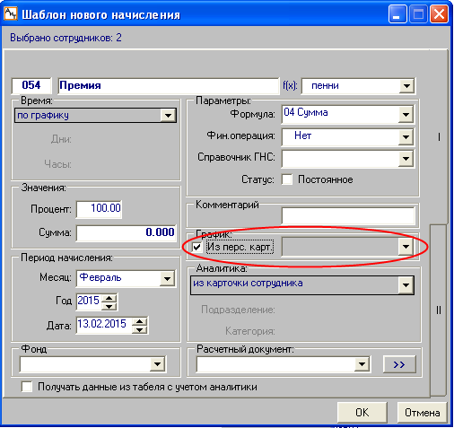

Галочка стоит по умолчанию, и в этом случае график, как и раньше, подбирается из персональной карточки сотрудников. Но если галочку снять, то появляется возможность выбора другого графика для всех выбранных для начисления списком сотрудников:
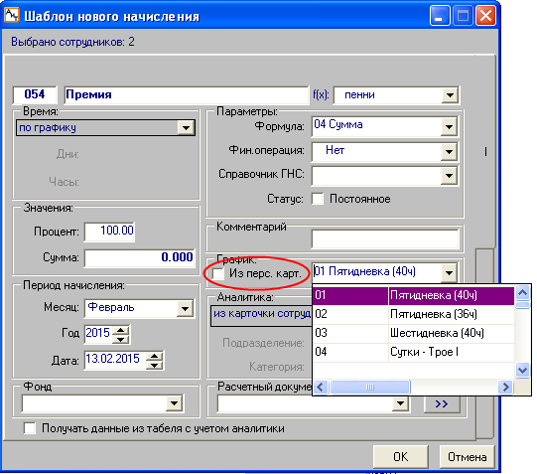

Количество дней и часов пересчитываются согласно выбранному графику. Этот график и количество дни и часов попадет в карточки начислений всех выбранных сотрудников.

7. Сделана настройка для того, чтобы суммы иностранных граждан ОМС попадали или не попадали в отчет РСВ-1.
Настройка размещена в режиме «Сведения о предприятии» - закладка «Данные для РСВ-2014» - «Включать выплаты иностр.граждан в общий доход по ОМС»:
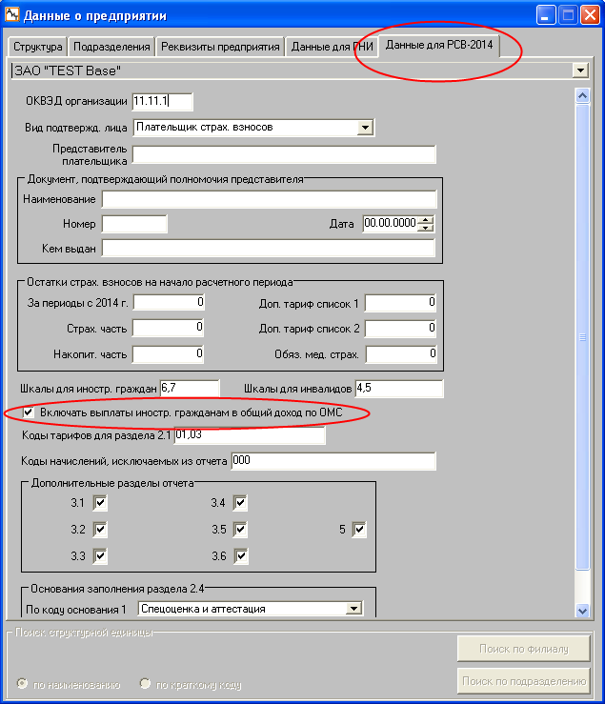

При проставленной галочке суммы для ОМС иностранных граждан учитываются при формировании отчета РСВ-1 (строки 210, 211); при отсутствующей галочке суммы для ОМС иностранных граждан не попадают в отчет РСВ-1.

8. При формировании отчета 4-ФСС с 2015 года неверно рассчитывались суммы, превышающие максимально облагаемую базу (суммы рассчитывались исходя из другого налога, не ФСС). Исправлено.

9. Исправлена ошибка при расчете страховых взносов с районного коэффициента:
В карточке начислений сотрудника присутствуют строки, на которые начисляется районный коэффициент. Две одинаковые строки за прошлый месяц, одна с положительной суммой, а вторая с отрицательной. В том случае происходило удваивание базы для страховых взносов с районного коэффициента.

10. Если у сотрудника в персональной карточке внесено 2 лицевых счета для перечисления, но один счет со 100%, а второй с 0%, то при формировании ведомости на перечисления в банк сумма попадала на оба счета. Исправлено.

11. Добавлено новое ключевое слово ОКПО в следующие шаблоны документов:
• Т-49 (T_49_1.rep; T_49_1w.rep и T_49_1.dot);
• Т-51 (T_51_1.rep; T_51_1w.rep и T_51_1.dot; T_51_xl.rep и T_51.xls);
• Т-53 (T_53.rep; T_53w.rep и T_53.dot);
• форма 0504403 (0504403.rep и 0504403.xls).

12. Добавлена возможность печатать отчеты по расчету больничных, отпусков и среднего заработка по проведенным ранее журналам.
Т.к. печать таких отчетов будет производиться на основании новых архивов, которые ранее не заполнялись, то полный отчет по расчету журналов будет печататься только для журналов проведенных после перехода на версию 8.0.8. По журналам, проведенным до перехода на версию 8.0.8, в отчеты будут попадать не все данные.
Печать осуществляется из режима «Начисление по журналам» - закладка «Проведенные» - кнопка «Отчет» на панели инструментов слева. Печать возможна для журналов «Отпуска», «Больничные», «Начисление по среднему».

*Для отпусков с типом «Отзыв» или «Компенсация» данные будут не полными, т.к. расчет для них производится особым образом.

13. Добавлен отчет 4-ФСС формата 2015 года.
Шаблоны:
печатная форма: FSS_2015.rep и FSS_2015.xls. Вид отчета: отчет ФСС.
электронная форма: Fss_2015_xml.rep.

Новые ключевые слова (заполняются по кнопке «Ключевые слова» на левой панели режима «Генератор налоговых справок»):
описание | ключевое слово
- для табл.2 строки 16
ФСС: Начисленные и невыплаченные пособия Всего | {ФСС_НЕВЫПЛ_ПОС_ВСЕГО}
ФСС: Начисленные и невыплаченные пособия (в т.ч. из Фед.бюдж.) | {ФСС_НЕВЫПЛ_ПОС_ФБ}
- для табл. 7 строки 14
ТРАВМ: Задолженность (травм.) за терр.органом Фонда на начало расч.периода (переплата) | [ИМП:ТРАВМ_ДолгФондаПерепл]
- для табл. 8 строки 11
ФСС: Начисленные и невыплаченные пособия Травм. Всего | {ТР_НЕВЫПЛ_ПОС_ВСЕГО}
По умолчанию в ключевых словах проставлено значение 0.00.
Значения, связанные в расчете с ключевыми словами, будут рассчитаны автоматически.

14. В режиме «Начисление по журналу» - «Прочие кадровые приказы», если начислять сразу несколько строк журнала, то в карточку начислений попадали пустые год и месяц начисления. Теперь попадают год и месяц даты начала журнала, если они заполнены и год и месяц расчета, если дата начала журнала не заполнена.

15. Если в дереве структуры предприятия списка сотрудников установить курсор на пустое подразделение, то при нажатии кнопки «Перенести» или «Копировать» на панели инструментов слева выдавалось сообщение об ошибке, и программа закрывалась. Ошибка исправлена.

16. В режиме «Генератор отчетов по налоговым карточкам»: если пользователь формирует отчет с типом «Хранимая процедура» и по условиям туда не должен попасть ни один сотрудник из выборки, то в такой отчет раньше попадали все строки других пользователей, которые когда-либо его формировали. Ошибка исправлена.

17. Оптимизирован отчет по страховым взносам персонально (soc2015.rep) для формирования отчета из режима «Документы» - «Генератор документов».
Отчет включает в себя поля для всех видов взносов. Если на предприятии нет вредных/опасных условий труда и не рассчитываются доп.взносы за вредность, можно использовать отчет soc2015m.rep

18. Справка НДФЛ-2. Если ставка подоходного налога составляла 13% не только по основной, но и по дополнительным шкалам, то в справку НДФЛ-2 (печатная форма) попадали не верные данные.
Для исправления такой ошибки разработан новый отчет «НДФЛ-2 2015»
Отчет формируется так же, как и «старый»,- из режима «Генератор налоговых справок».
При обновлении базы данных до версии 8.0.8 отчет будет подключен автоматически. Строка с отчетом будет окрашена в салатовый цвет.
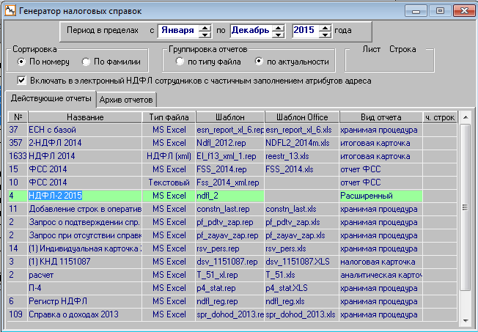

Если по каким-то причинам в версии 8.0.8 отчет не подключен, то его можно подключить вручную. Для этого нужно войти в режим «Генератор налоговых справок» и выполнить следующие действия:
- Добавить строку для подключения отчета при помощи кнопки «Добавить» на панели инструментов слева:
  - если выбран способ отображения отчетов «По типу файла», то на закладке «Документы MS Excel»;
  - если выбран способ отображения отчетов «По актуальности» - на закладке «Действующие отчеты» и выбрать тип файла «MS Excel»;
- В поле «Номер» проставить 1;
- В поле «Название» вписать удобное для пользователя текстовое название файла;
- В поле «Шаблон» вписать «ndfl_2» от руки;
- Поле «Шаблон Excel» («Шаблон office») оставить пустым;
- В поле «Вид отчета» выбрать «Расширенный» (после этого строка должна окраситься в салатовый цвет);
- Поле «ч.строк» оставить пустым;

Отчет можно формировать не только начиная с 2015, но и за любой год.
Для отчетов с типом «Расширенный» введена новая группа настроек. Окно настроек можно открыть по кнопке «Ключевые слова», если курсор установлен на такой отчет. На текущий момент в этом режиме указываются настройки для отчета НДФЛ-2. При обновлении базы до версии 8.0.8 настройки будут автоматически заполняться в соответствии с настройками шкал налоговых ставок и настроек справочника «Виды доходов».

*На сегодняшний день в отчете не реализована возможность формирования по отдельным ОКТМО\КПП. Эта возможность будет реализована в следующей версии программы.
**При подключении отчета шаблон не указывается, а указывается только название отчета. Если возникла необходимость изменить форматирование отчета (границы, цвет заливки, размер шрифта) то это можно сделать в файле form\2NDFL_2, который является шаблоном отчета. Название шаблона и ключевые слова в шаблоне менять нельзя.
***Если обновление до версии 8.0.8 проводится на базе данных, которая еще не переведена на 2015 год, то настройки для НДФЛ-2 автоматически заполнены не будут. Их нужно будет заполнить вручную.

19. Если было не заполнено поле «ОКТМО» в реквизитах предприятия, то электронный отчет 2-НДФЛ формировался без тэгов для начисленного и удержанного налога. Исправлено.

20. В окне режима «Налоговые карточки» при сортировке по фамилии, если по правой кнопке мыши выбрать пункт меню "Отметить подразделение", выбирались не все сотрудники подразделения. Исправлено.

АиТ:\Кадры

1. В открытой карточке приказа списком в поле "Поиск" можно было выполнять поиск только по табельному номеру сотрудника. Теперь поиск возможен не только по ТН, но и по фамилии.

2. В случае если сотрудник был в отпуске, для которого в справочнике видов отпусков стоит галочка «Условный перерыв», более 14 дней, в кадровой карточке сотрудника не проставлялись даты начала/окончания периодов предоставления такого отпуска (например, отпуск без сохранения заработной платы).
Также в этом случае программа при последующем создании приказа на ежегодный очередной отпуск не учитывала необходимое смещение периода предоставления ежегодного очередного отпуска.
Корректный перерасчет периода предоставления отпусков происходил только при открытии окна «Расчет отпуска», что не являлось правильным.
Исправлено. Теперь при незаполненных полях с датами начала/окончания отпуск учитывается по датам начала и окончания. Также корректно заполняется период предоставления ежегодного очередного отпуска с учетом пребывания сотрудника в отпуске, для которого в справочнике видов отпусков стоит галочка «Условный перерыв», более 14 дней.

3. Раньше, если приказ с типом «о начислении» был проведен (в зарплате), при его отзыве (в кадрах) создавалась сторнирующая строка журнала. Для многих клиентов такой механизм неудобен, поэтому в модуле Конфигуратора сделана следующая настройка:
Режим «Настройка комплекса» – модуль «АиТ:\Кадровый учет» – блок настроек «Настройка приказов по персоналу» - Не отзывать приказы о выплаченных начислениях.

По умолчанию всем установлено значение «Нет». При отзыве приказа с типом «о начислении» в случае, если проведен хотя бы один параграф приказа, будут выданы предупреждения:
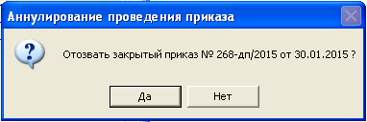

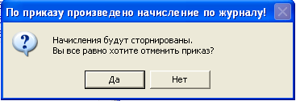

При установленном значении «Да» программа выдает предупреждения:

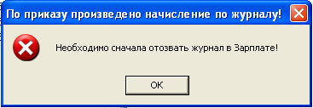
И не дает отозвать такой приказ.

4. Раньше в журнал кадровых перемещений нельзя было внести дату приема на следующий день после даты увольнения. Исправлено.

5. В журнал кадровых перемещений добавлено поле «Тип приказа»:
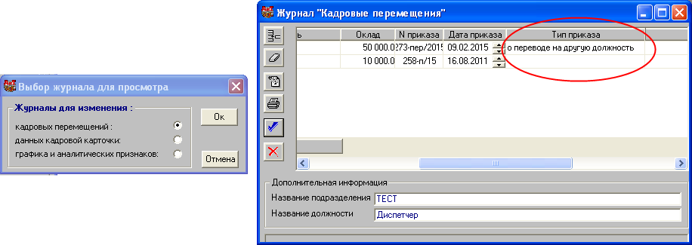

Начало формы
Конец формы
Начало формы
Конец формы
Оно заполняется автоматически при приеме, переводе, увольнении приказом или «мастером» с созданием приказа. Но данные по уже существующим записям не заполняются.

6. В кадровую карточку добавлена закладка «Приказы».
На этой закладке отображаются все приказы, созданные на выбранного сотрудника, отсортированные по дате создания приказа.
Цвет строк с приказами зависит от стадии оформления приказа.

На левой панели закладки «Приказы» есть кнопка «Перейти в режим Приказы»:

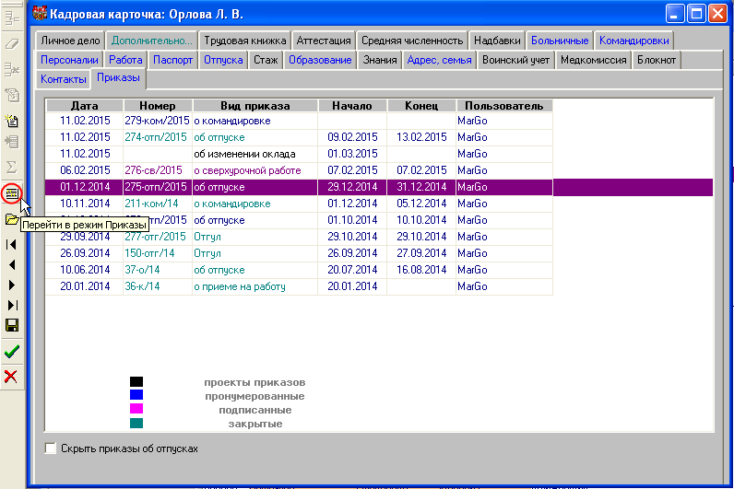

По этой кнопке открывается окно ведения приказов с курсором мыши, стоящим на приказе, выбранном на закладке «Приказы» кадровой карточки. При этом кадровая карточка сотрудника не закрывается:
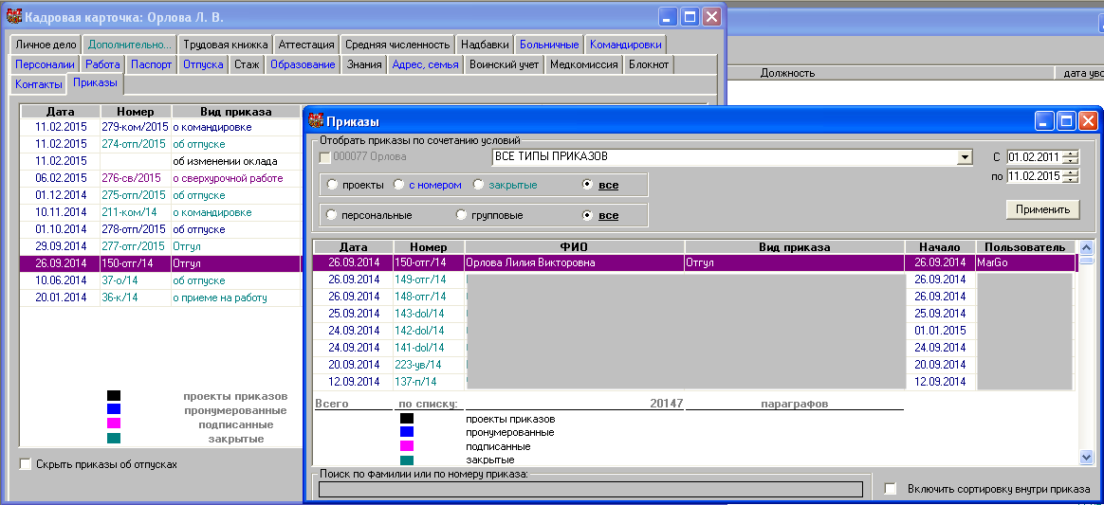

В нижней части окна закладки «Приказы» доступна опция «Скрыть приказы об отпусках»; при проставленной галочке строки с приказами на любые отпуска сотрудника отображаться не будут:

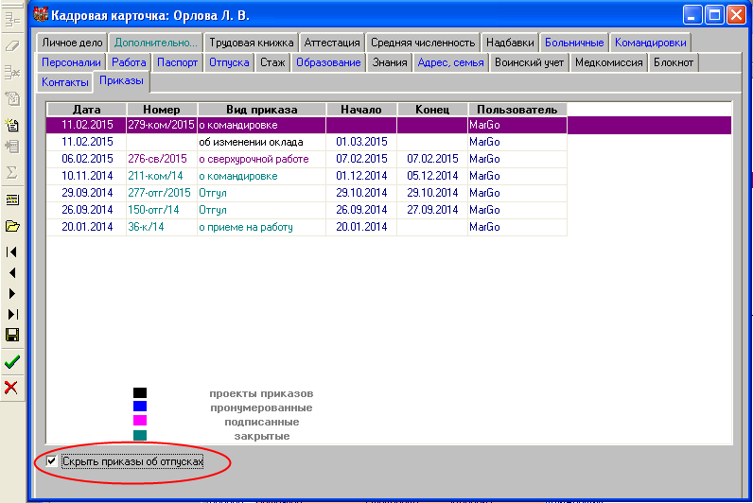

Двойной щелчок мыши (или кнопка «Открыть» на левой панели) открывают карточку приказа в режиме просмотра.

Настройка доступа в Конфигураторе:
Режим «Редактирование списка ролей» - модуль «Кадровый учет» - блок настроек «Кадровая карточка» - «Приказы»:

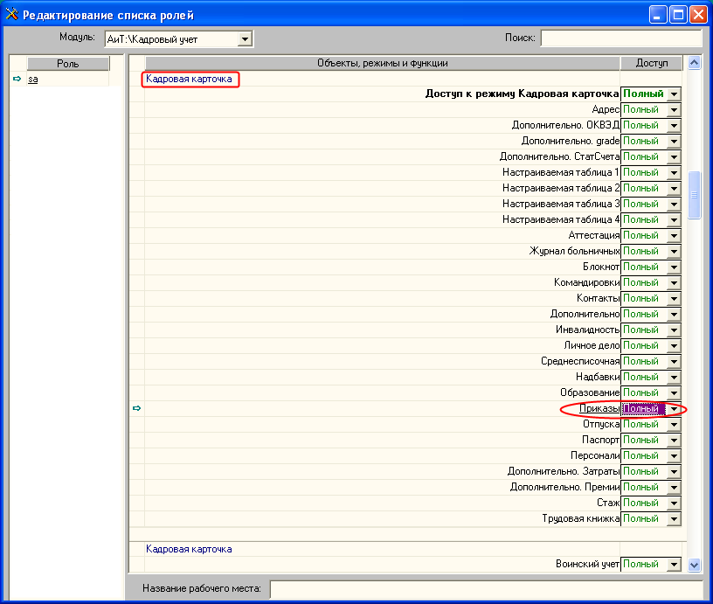

7. В случае если в кадровой карточке сотрудника на закладке «Стаж» был подсчитан суммарный стаж, при переходе на следующую/предыдущую карточку кнопками «Вперед/Назад» на левой панели значение суммарного стажа не менялось. Исправлено. Теперь при переходе на следующую/предыдущую карточку значение суммарного стажа сбрасывается.

8. В закрытом приказе на командировку списком была возможность по правой кнопке мыши заполнить всем сотрудникам одним значением поле «Цель», но в базу такое изменение не сохранялось. Исправлено.

9. Оптимизирована печать отчета по штатному расписанию (шаблон t-3N.dot). Теперь «шапка» печатается одна для всего отчета, а не для каждого подразделения.

10. Добавлены ключевые слова:
Для печати приказов (промежуточные файлы order.txt и order2.txt) – ключевые слова для отображения даты приема несколько раз в одном отчете:
- ДАТА_ПРИЕМ1;
- ДАТА_ПРИЕМ2;
- ДАТА_ПРИЕМ3;
- ДАТА_ПРИЕМ4;
- ДАТА_ПРИЕМ5.

Для печати отчетов по карточкам (промежуточный файл card.txt) – ключевые слова для отображения даты увольнения несколько раз в одном отчете:
- ДАТА_УВОЛ1;
- ДАТА_УВОЛ2;
- ДАТА_УВОЛ3.

11. Разработан режим синхронизации надбавок из штатного расписания с надбавками в кадровых карточках сотрудников.

Персональные надбавки сотрудников (отмеченные галочкой «Вне ШЕ» и отсутствующие в карточке ШЕ) при синхронизации затронуты не будут; учитываются только одноименные надбавки в штатной единице (ШЕ) и в кадровой карточке.

Режим синхронизации доступен из карточки ШЕ и из режима штатное расписание. При нажатии кнопки «Назначить надбавки сотруднику» появляется окно, в котором необходимо ввести дату синхронизации (а если синхронизация происходит из режима Штатного расписания, то еще выбрать подразделения) и при необходимости снять галочку «Не отменять надбавки «Вне ШЕ».

Синхронизация при проставленной галочке «Не отменять надбавки «Вне ШЕ» включает в себя следующие действия:
- перенос с указанной датой начала (начала/окончания) в кадровую карточку на закладку «Надбавки» надбавок из карточки ШЕ, если таких надбавок в кадровой карточке нет;
- удаление из кадровой карточки надбавок, которые удалены из карточки ШЕ (т.е. закрытие недействующих надбавок по ШЕ);
- надбавки, отмеченные в кадровой карточке «Вне ШЕ», и одноименные надбавки в карточке ШЕ не изменяются и не дублируются;
- персональные надбавки не затрагиваются.
Галочка «Не отменять надбавки «Вне ШЕ» по умолчанию проставлена.

Синхронизация при снятой галочке «Не отменять надбавки «Вне ШЕ»:
- перенос с указанной датой начала (начала/окончания) в кадровую карточку на закладку «Надбавки» надбавок из карточки ШЕ, если таких надбавок в кадровой карточке нет;
- удаление из кадровой карточки надбавок, которые удалены из карточки ШЕ (т.е. закрытие недействующих надбавок по ШЕ);
- одноименные надбавки из кадровой карточки и карточки ШЕ приводятся в соответствие с надбавками ШЕ (добавляются надбавки из карточки ШЕ с даты синхронизации, а надбавки из кадровой карточки закрываются датой, предшествующей дате синхронизации);
- персональные надбавки не затрагиваются.

Из карточки ШЕ:

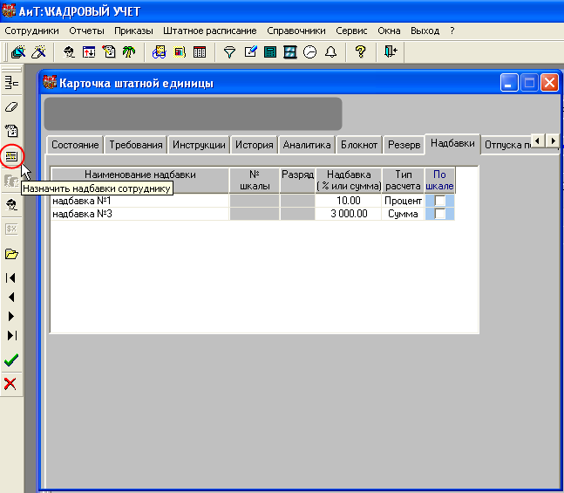
↓

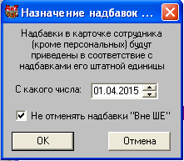

или

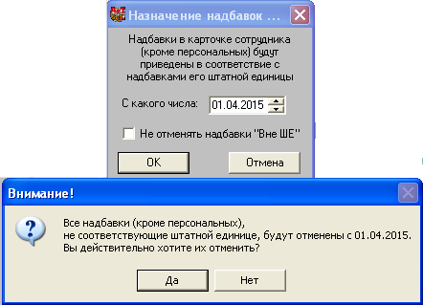
↓
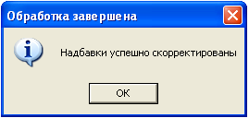

Из режима «Штатное расписание»:

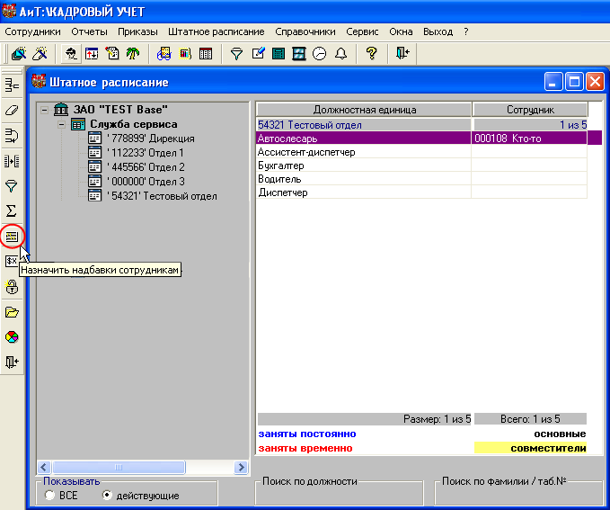
↓

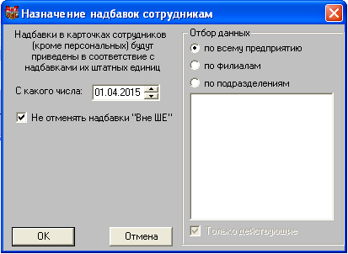

или

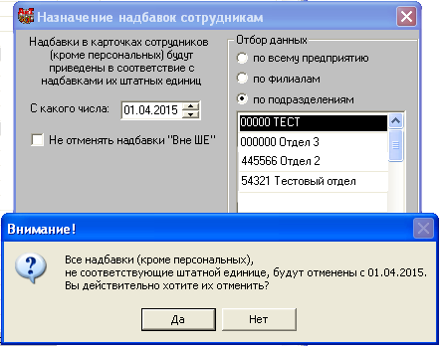
↓

Перенос надбавок в кадровые карточки и журналы АиТ:\Зарплаты происходит автоматически без оформления дополнительных соглашений к трудовому договору и соответствующих приказов.
В случае если необходимо оформить вышеперечисленные документы, следует пользоваться режимом «Ведение приказов».

12. В карточке приказа на перевод в окне назначения надбавок есть галочка «Отменить». Отмеченные этой галочкой надбавки при закрытии приказа отменялись датой, предшествующей дате перевода, но не только у выбранного сотрудника, а у всех сотрудников, имеющих такие же надбавки.
Исправлено. Теперь закрываются только те надбавки и у тех сотрудников, которые отмечены галочкой в приказе.

13. Сотрудник имеет основную карточку и карточку совместителя, находится в отпуске по обеим карточкам. Во время отпуска уходит на больничный. Больничный вносится в основную карточку. Но отзыв из отпуска отрабатывал только по основной карточке. Исправлено. Теперь отзыв из отпуска происходит в обеих карточках.

14. В штатном расписании сбилась сортировка по полю «Сотрудник». Исправлено. Сортировка при двойном щелчке происходит по фамилии сотрудника.

15. В кадровой карточке сотрудника на закладке «Отпуска» теперь не отображаются даты начала/окончания периода, за который предоставлен отпуск, если это не ежегодный отпуск и не Чернобыльский.

16. В карточке приказа типа "о рабочем времени" можно установить галочку "Предоставить отгулы".

В order.txt добавлены ключевые слова, возвращающие следующие значения:
- при проставленной галочке:
!ОТГУЛЫ: возвращает «За работу в выходной день предоставить другой день отдыха» (с большой буквы);
!ОТГУЛЫ_М: возвращает «за работу в выходной день предоставить другой день отдыха» (с маленькой буквы).
- при отсутствующей галочке:
!ОТГУЛЫ: возвращает «Оплатить работу в выходной день в двойном размере» (с большой буквы);
!ОТГУЛЫ_М: возвращает «оплатить работу в выходной день в двойном размере» (с маленькой буквы).

17. В фильтр добавлены поля с закладок «Надбавки» и «Командировки»:
Командировки.Город;
Командировки.Дни без дороги;
Командировки.Комментарий;
Командировки.Начало;
Командировки.Окончание;
Командировки.Цель;
Надбавки.Вне ШЕ;
Надбавки.Наименование;
Надбавки.Начало;
Надбавки.Окончание;
Надбавки.Продолжаются;
Надбавки.Сумма/Процент;
Надбавки.Тип расчета.

18. Сделаны шаблоны для приказов о работе в выходной день:
PB_pr.dot - на 1 работника;
PB_a_pr.dot - на нескольких (массовый).
Шаблоны можно подключить из режима «Настройка приказов».

Автоматизировано издание приказа о привлечении к работе в выходной день

Настройки:
А) в модуле «АиТ:\Табельный учет» необходимо создать 2 типа времени* (рекомендуем для обоих указать код «РВ»):
- для оплаты работы в выходной день в двойном размере
- и для оплаты работы в выходной в одинарном размере с предоставлением другого дня отдыха
Для этого на закладке «Параметры»:
- по данном типу времени учитывать «дни и часы»;
- остальные типы времени в этом дне «Обнуляются (только учитываемые в днях)»;
- «Вести журнал по типу времени», заполнять табельные листы «по календарным дням»;
- «Заполнять табельные листы внутренних совместителей»;
- «Передается как рабочее время».
* Примечание: если на базе уже существуют типы времени для работы в праздничный день, то создавать новые типы времени не нужно, необходимо проверить / откорректировать настройки уже существующих.

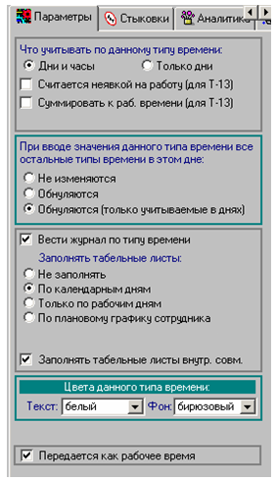

Б) в модуле «АиТ:\Кадровый учет»:
- «Приказы» - «Настройка приказов(Справочник видов приказов)»: на закладке «Список», используя кнопку «Добавить» , добавить строку приказа о работе в выходной день. Установить тип приказа «о рабочем времени». Поставить галочку «В журн.» Подключить следующие шаблоны выходных документов из папки Form:
  - в поле «Шаблон Word» - шаблон приказа о привлечении к работе в выходной день одного работника: PB_pr.dot;
  - в поле «Шаблон Word(масс.» - шаблон приказа о привлечении к работе в выходной день нескольких работников: PB_а_pr.dot

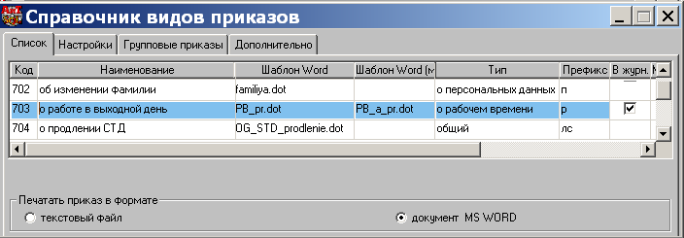

- «Штатное расписание» – «Виды отпуска»: указать какой отпуск предоставляется в счет отгулов:
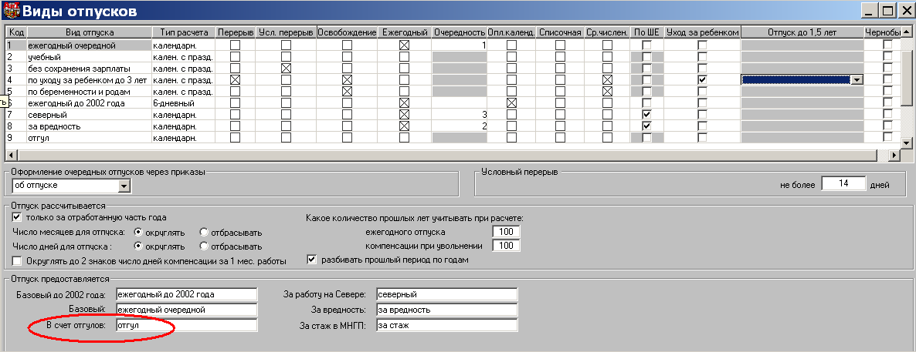

При данной настройке в шаблоне приказа о рабочем времени появится галочка «Предоставить отгулы»:

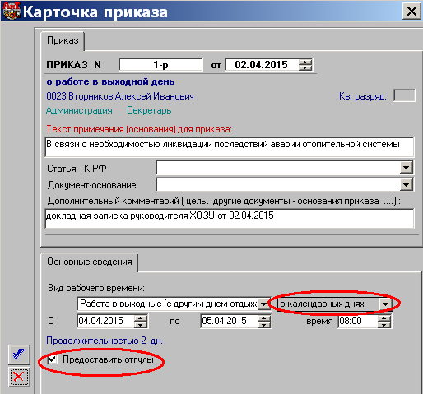

Чтобы издать приказ о привлечении работника к работе в выходной день необходимо в режиме «Приказы» – «Ведение приказов» создать проект соответствующего приказа и заполнить его карточку:
- в поле «Текст примечания (основания) для приказа:» внести цель привлечения работника к работе в выходной день;
- в поле «Дополнительный комментарий (цель, другие документы-основания приказа)» внести реквизиты документа-основания (Внимание! Для шаблона приказа о работе в выходной день нескольких работников это поле заполнять не надо. Реквизиты документа-основания необходимо будет внести в сформированный в MS Word приказ вручную);
- указать даты выходных или нерабочих праздничных дней, когда работник привлекается к работе, и время его работы;
- в зависимости от пожеланий работника выбрать вид рабочего времени:
    - предусматривающий оплату работы в выходной день в двойном размере;
    - или оплату работы в выходной в одинарном размере, но с предоставлением другого дня отдыха (см. выше соответствующую настройку «АиТ:\Табельный учет»).
- если работнику будет предоставлен отгул за работу в выходной день, необходимо дополнительно проставить галочку «Предоставить отгулы»;
- для любого вида рабочего времени необходимо указать способ расчета «в календарных днях».

После закрытия приказа данные попадут в модуль «АиТ:\Табельный учет», «АиТ:\Зарплата» и в кадровую карточку на закладку «Отпуска» - «Расчет отпуска» - закладка «Отгулы» - поле «Положено»:
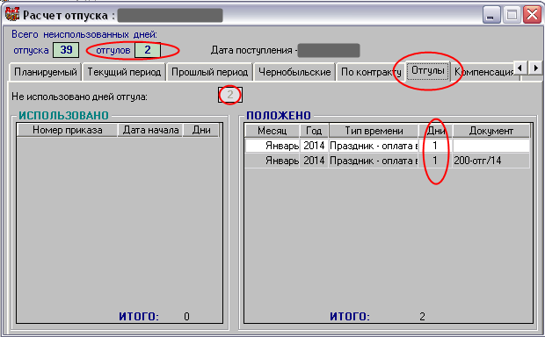

19. При изменении названия отдела или филиала в карточке подразделения в режиме «Структура предприятия» в общей структуре (окно «Список сотрудников») название не менялось без перезахода в окно. Исправлено; теперь в «дереве» структуры предприятия название изменяется сразу.

20. В карточке штатной единицы в поле с именем замещаемого сотрудника отображалось только имя. Теперь имя и табельный номер.

21. В card.txt (отчеты по личной карточке) добавлены ключевые слова
!СЕВЕРНЫЙ_КОЭФФИЦИЕНТ
и
!РАЙОННЫЙ_КОЭФФИЦИЕНТ.
для отображения данных о проценте северных и региональных надбавок с закладки «Регион.» персональной карточки сотрудника (из модуля АиТ:\Зарплата).
Ключевые слова возвращают значение в десятичном формате (например, 10.50)

22. В кадровой карточке по кнопке «Ставка целая» (закладка «Работа») карточку сотрудника можно было отправить в любое подразделение любого филиала, на которое у пользователя есть права, даже из юрлица в юрлицо.
Исправлено. Теперь в окне «Кадровые перемещения» можно выбрать только те подразделения юрлица, на которые у пользователя есть права и в котором в данный момент находится выбранный сотрудник.
Начало формы
Конец формы
Начало формы
Конец формы

АиТ:\ППУ

1. В электронном файле РСВ-1 при наличии корректировок ИС в разделе 4 формировался пустой тэг <КодОснованияДляДопТарифа>. Исправлено.

2. В РСВ-1 с 2014 в строке 150 не учитывались значения 100 строки. Исправлено.

АиТ:\Табельный учет

1. Изменен режим просмотра сводов по табельному листу («Вид» - «Своды по табельному листу» - закладка «Данные по сотрудникам»). Раньше типы времени располагались вертикально, по столбцам, это было неудобно. Теперь окно выглядит так же, как в режиме «Промежуточные итоги»: типы времени расположены горизонтально.

2. Если в журнал запрещено добавлять строки вручную, но при выделении сотрудника и нажатии клавиши Insert всё равно в журнал добавлялась строка и в дальнейшем обрабатывалась. Исправлено. Теперь по горячим клавишам срабатывают только активные пункты меню.

3. При включенной в Конфигураторе настройке «Автоматически скрывать пустые строки» блока настроек «Табельные листы» (а также при нажатии кнопки «Скрыть пустые строки» на левой панели в открытом табельном листе) скрывалась строка и с key_tv=1 (строка с фамилией сотрудника), если в ней не было данных. Исправлено. Теперь при скрывании пустых строк строка с фамилией сотрудника остается видимой.

4. Если пользователь, которому доступны все подразделения, создал табельный лист, в который попали все сотрудники предприятия, то пользователь, которому доступно только одно подразделение, видел и свой табельный лист, и тот табельный лист, в который вошли все сотрудники, т.к. в этом табельном листе есть и его сотрудники тоже.
Исправлено. Теперь пользователь видит только те табельные листы, в которых нет недоступных ему сотрудников, а также не видит табельные листы из недоступных подразделений, даже если там нет сотрудников.

5. Автоведомый по коду затрат табельный лист заполнялся неверно в случае, если у сотрудника в первой половине месяца затраты = NULL (не пустые, а с типом данных null), а во второй – те затраты, которые стоят в параметрах автоведения табельного листа. В этом случае у такого сотрудника в табельном листе первая половина месяца должна была быть незаполненной, а заполняться только вторая. Но заполнялся весь месяц.
Исправлено. Теперь при заполнении табельных листов пустая строка учитывается как пустая.
Если журнал аналитических признаков не заполнен, то затраты берутся из персональной карточки сотрудника с закладки «Аналитика» без учета даты начала действия затрат.

АиТ:\Наряды

1. Исправлена ошибка при отзыве наряда из Зарплаты.
Раньше при нажатии кнопки «Аннулировать» (Аннулировать признак «Передано в Зарплату»)
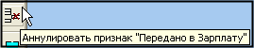

на закладке «Архив» окна Списка нарядов, в модуле АиТ:\Зарплата отзыва не происходило, и при повторной передаче наряда в Зарплате происходило задваивание строк.
Теперь при аннулировании наряда появляется предупреждение:
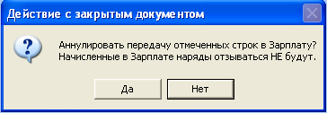

При нажатии кнопки «Да», происходит корректный отзыв непроведенного (не начисленного) в Зарплате наряда; при нажатии кнопки «Нет» отзыва не происходит.
В случае если наряд в Зарплате проведен (начислен), то появляется следующее предупреждение:
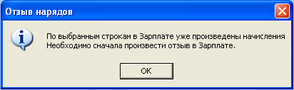

АиТ:\Управление персоналом
1. Если на компьютере пользователя установлен Office 2013, то при печати отчетов отображались не все границы ячеек. Ошибка исправлена.
Перечень отчетов:
- РСВ-1 (модули ЗП и ППУ);
- РСВ-1 раздел 6 (модуль ППУ);
- Печать графиков отпусков (текстовый и графический форматы);
- Отчет о сверке данных до формирования индивидуальных сведений в модуле ППУ;
- Сверка данных РСВ-1 в модуле ППУ;
- Печать ведомости в банк и формы Т-53 в режиме «Реестр ведомостей» (модуль ЗП).

2. Доработан поиск индекса по КЛАДР.
В некоторых случаях индекс привязывается не только к дому, но и к дому/корпусу (например, г.Москва, ул.1-я Вольская, д.11корп.3 – 111674 или г.Москва, ул.Воронежская, вл.16а - 115583).
В таких случаях программа не подбирала индекс.
Теперь поиск индекса происходит и на адресах, в которых индекс установлен у «дом + корпус» (строение и прочее из выпадающего списка).
Для этого добавлено поле, в котором по умолчанию проставлено «корп» (корпус), но с возможностью выбрать из выпадающего списка «влд» (владение), «двлд» (домовладение), «стр» (строение):
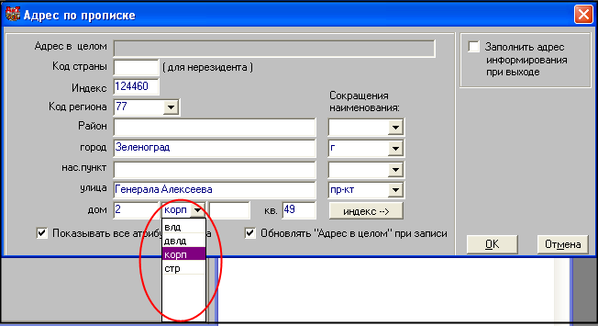

Примечание: для домов с несколькими признаками (влд.6стр.11) поиск не работает.

